LAPORAN PRAKTIKUM
KLASIFIKASI MENGGUNAKAN MODEL TENSIRFLOW LITE
PADA MIKROKONTROLER ESP32



Dosen Pengampu Mata Kuliah:
Ir. Subairi, ST., MT., IPM

Disusun Oleh:
Ken Haura Abinaya
(233140707111085)

PROGRAM STUDI TEKNOLOGI INFORMASI
FAKULTAS VOKASI
UNIVERSITAS BRAWIJAYA
2025
Ken Haura Abinaya
Fakultas Vokasi, Universitas Brawijaya
Email : ken.haura12@gmail.com

ABSTRACT
Kemajuan dalam teknologi pembelajaran mesin telah memungkinkan penerapan model klasifikasi pada perangkat embedded berdaya rendah seperti ESP32. Dengan memanfaatkan TensorFlow Lite Micro, model pembelajaran mesin kini dapat dijalankan secara lokal pada mikrokontroler tanpa memerlukan konektivitas ke server eksternal. Eksperimen ini berfokus pada pengolahan data sensor secara real-time untuk melakukan klasifikasi menggunakan model yang telah dioptimalkan dengan TensorFlow Lite. Hasil pengujian menunjukkan bahwa ESP32 mampu menjalankan proses inferensi secara efisien dengan tingkat akurasi yang memadai, menunjukkan peningkatan kapabilitas jika dibandingkan dengan pendekatan konvensional sebelumnya.

Implementasi ini membuktikan bahwa ESP32 dapat menjadi platform yang handal untuk berbagai aplikasi berbasis kecerdasan buatan dalam konteks Internet of Things (IoT), seperti pemantauan lingkungan, sistem keamanan, dan otomatisasi rumah pintar. Selain keunggulan dalam efisiensi daya, penggunaan TensorFlow Lite pada ESP32 juga menawarkan fleksibilitas tinggi dalam pengembangan sistem cerdas berskala kecil namun efektif.

Kata Kunci — TensorFlow Lite, ESP32, Klasifikasi, Internet of Things, Pembelajaran Mesin, Inferensi Real-Time, AI Hemat Energi

BAB 1
PENDAHULUAN

  - Latar Belakang
TensorFlow Lite merupakan versi ringan dari TensorFlow yang dirancang khusus untuk menjalankan model pembelajaran mesin secara lokal pada perangkat dengan sumber daya terbatas. Salah satu implementasi menarik dari teknologi ini adalah penerapannya pada mikrokontroler berdaya rendah seperti ESP32. Dengan dukungan TensorFlow Lite for Microcontrollers (TFLite Micro), ESP32 kini mampu menjalankan proses inferensi model pembelajaran mesin secara langsung tanpa ketergantungan pada server eksternal atau konektivitas cloud.

Penggunaan model klasifikasi pada ESP32 memungkinkan perangkat untuk melakukan analisis data sensor secara real-time, seperti dalam pengenalan citra sederhana, deteksi suara, maupun klasifikasi gerakan. Inferensi yang dilakukan langsung di perangkat (on-device inference) tidak hanya meningkatkan efisiensi sistem dan kecepatan respons, tetapi juga memberikan keunggulan dalam hal keamanan data, karena tidak ada transmisi data mentah ke pihak ketiga.

Keunggulan ini sangat relevan untuk sistem Internet of Things (IoT) yang menuntut respons cepat, konsumsi daya rendah, serta otonomi operasional yang tinggi. Sistem semacam ini berpotensi besar digunakan dalam berbagai bidang seperti smart home, monitoring lingkungan, keamanan, hingga sistem industri berbasis edge computing. Tujuan dari eksperimen ini adalah untuk menunjukkan potensi integrasi TensorFlow Lite dalam mikrokontroler ESP32 sebagai solusi cerdas dan efisien dalam pengembangan aplikasi IoT berbasis pembelajaran mesin.

  - Tujuan Eksperimen
- Untuk menunjukkan kemampuan klasifikasi pada perangkat mikrokontroler, kombinasikan model TensorFlow Lite dengan ESP32.
- Uji efisiensi dan akurasi model klasifikasi pada perangkat dengan sumber daya terbatas.
- Memvalidasi keandalan ESP32 sebagai platform untuk aplikasi pembelajaran mesin yang berfokus pada pemantauan lingkungan, keamanan, dan otomatisasi.

BAB 2
METODOLOGI

2.1 Alat dan Bahan
- Mikrokontroler ESP32 (Virtual)
- Breadboard (Virtual)
- Kabel Jumper (Virtual)
- Komputer/Laptop dengan akses ke Platform Wokwi
- Dataset atau file model TensorFlow Lite
- Software Arduino IDE atau PlatformIO
- Library TensorFlow Lite untuk ESP32
- Koneksi Internet

2.2 Langkah Implementasi
- Langkah pertama dimulai dengan merancang skematik sistem secara virtual menggunakan platform simulasi Wokwi. Dalam perancangan ini, ESP32 digunakan sebagai pusat pemrosesan, yang dihubungkan dengan sensor input sesuai kebutuhan klasifikasi. Selain itu, koneksi jaringan Wi-Fi juga disiapkan untuk mendukung pengiriman data atau proses komunikasi ke sistem eksternal. Seluruh konfigurasi dilakukan melalui antarmuka Wokwi secara virtual untuk menguji rancangan awal tanpa perangkat fisik.
- Setelah sistem dirancang, tahap selanjutnya adalah menyiapkan lingkungan pemrograman dengan menambahkan pustaka TensorFlow Lite for Microcontrollers (TFLite Micro) ke dalam Arduino IDE.
- Tahap berikutnya adalah melakukan pengolahan data sensor sebelum dimasukkan ke model klasifikasi. Data mentah dari sensor perlu disesuaikan terlebih dahulu agar sesuai dengan format input yang dibutuhkan oleh model TensorFlow Lite, baik dari segi tipe data, ukuran array, maupun normalisasi nilai. Langkah ini penting untuk memastikan proses inferensi dapat berjalan dengan benar dan menghasilkan prediksi yang akurat.
- Setelah data siap, proses inferensi dilakukan dengan menjalankan model TensorFlow Lite secara langsung di mikrokontroler ESP32. Model yang telah dimuat sebelumnya akan digunakan untuk melakukan klasifikasi berdasarkan data sensor yang masuk. Hasil inferensi berupa output klasifikasi disimpan ke dalam variabel program untuk kemudian digunakan sebagai data keluaran sistem.
- Langkah terakhir adalah menampilkan hasil klasifikasi kepada pengguna. Hasil tersebut dapat dikirimkan ke broker MQTT untuk ditampilkan melalui aplikasi monitoring seperti MQTT Explorer, atau ditampilkan secara langsung melalui komponen output seperti LCD atau OLED display. Evaluasi dilakukan untuk memastikan bahwa proses klasifikasi berjalan lancar dan hasilnya dapat diterima oleh sistem komunikasi atau antarmuka pengguna yang telah disiapkan.

BAB 3
HASIL DAN PEMBAHASAN

3.1 Hasil Eksperimen
Hasil eksperimen menunjukkan bahwa integrasi antara ESP32 dan TensorFlow Lite mampu menjalankan proses klasifikasi data secara efektif dengan tingkat akurasi yang memadai. Pemrosesan data sensor dilakukan secara lokal di dalam perangkat ESP32, menggunakan model yang telah dioptimalkan khusus untuk perangkat dengan keterbatasan sumber daya. Proses inferensi berlangsung secara stabil dan efisien, dengan hasil klasifikasi yang kemudian dikirimkan melalui koneksi Wi-Fi ke dashboard cloud sebagai media visualisasi output.
Optimalisasi penggunaan memori internal ESP32 dilakukan dengan merancang model klasifikasi berkompleksitas rendah, tanpa mengorbankan performa dan akurasi sistem. Temuan dari eksperimen ini menunjukkan bahwa ESP32 memiliki potensi besar dalam mendukung implementasi perangkat cerdas yang hemat daya, responsif, dan terintegrasi dengan sistem berbasis Internet of Things (IoT). Dengan efisiensi tinggi dalam pengolahan data real-time serta fleksibilitas penerapan, sistem ini sangat sesuai untuk digunakan di berbagai sektor, seperti industri, pertanian, pemantauan lingkungan, dan otomasi rumah pintar berbasis kecerdasan buatan.

Screenshoot Pengujian Sisem :
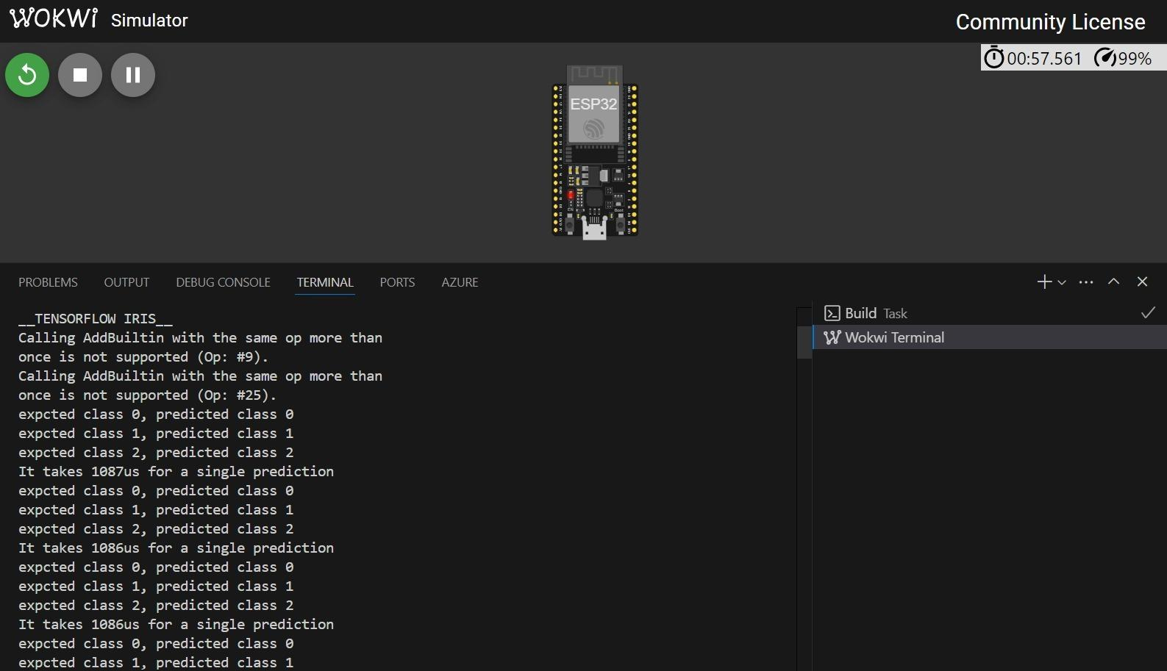

BAB 4
LAMPIRAN

Codingan main.cpp
#include <Arduino.h>
#include <iris_model.h>
#include <tflm_esp32.h>
#include <eloquent_tinyml.h>

#define ARENA_SIZE 2000

Eloquent::TF::Sequential<TF_NUM_OPS, ARENA_SIZE> tf;

void setup() {
Serial.begin(115200);
delay(3000);
Serial.println("__TENSORFLOW IRIS__");

tf.setNumInputs(4);
tf.setNumOutputs(3);
tf.resolver.AddFullyConnected();
tf.resolver.AddSoftmax();

while (!tf.begin(irisModel).isOk())
Serial.println(tf.exception.toString());
}

void loop() {
if (!tf.predict(x0).isOk()) {
Serial.println(tf.exception.toString());
return;
}
Serial.print("expcted class 0, predicted class ");
Serial.println(tf.classification);

if (!tf.predict(x1).isOk()) {
Serial.println(tf.exception.toString());
return;
}
Serial.print("expcted class 1, predicted class ");
Serial.println(tf.classification);

if (!tf.predict(x2).isOk()) {
Serial.println(tf.exception.toString());
return;
}
Serial.print("expcted class 2, predicted class ");
Serial.println(tf.classification);

Serial.print("It takes ");
Serial.print(tf.benchmark.microseconds());
Serial.println("us for a single prediction");
delay(1000);
}

